SEMM:
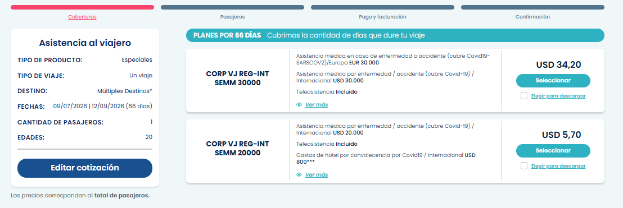
Muestra el precio por día (error)
No muestra los up grades
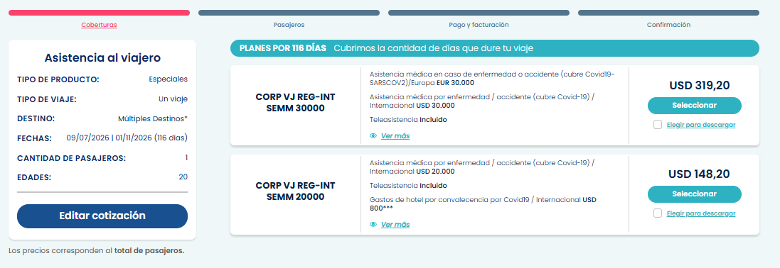
Muestra el precio de extension de capita de 20k que no sabíamos que existía, confirmar que este ok.
SEMM CALL:
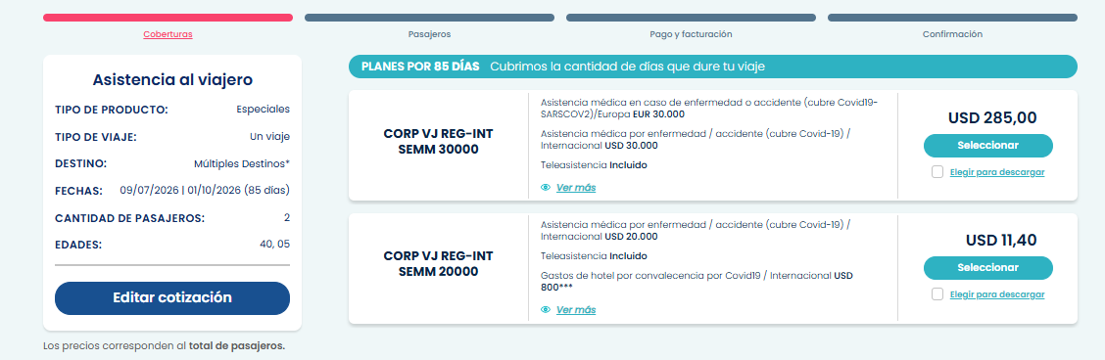
Muestra el precio por día de extension de capita de 20k y arriba de 30k
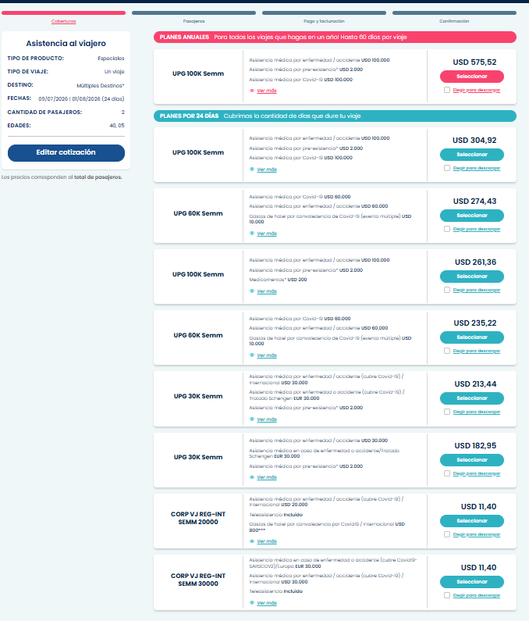
Muestra opciones de up grades, pero no aclara para que base de capita y tampoco nos da los precios con lo que nos pasaron de casa matriz:

